内蒙古医科大学研究生学院2015届毕业研究生离校通知

一、毕业典礼暨学位授予：
1、时间：2015年6月30日上午10：00
2、地点：金山校区文体馆
3、参加人员：全体毕业研究生必须参加
二、毕业典礼流程
（一）8：40：入场，文体馆东门和北门入场，着硕士学位服于中场方阵就坐；
（二）10：00：毕业典礼暨学位授予仪式；
（三）毕业典礼结束后，所有导师与研究生马上到图书馆正南门前照毕业照；
（四）下午：可以办理党关系转接、财务清欠、领取报到证等；
三、离校安排
（一）硕士学位服：
1、领取时间及地点：2015年6月29日
14：00-18：00，金山校区9号公寓楼204；
2、归还时间及地点：2015年7月4日
9:30—12:00；金山校区9号公寓楼204；
（二）档案及毕业证学位证：
档案、毕业证及学位证发放安排
时间：7月4日9:30—12:00、14:30—16:30
地点：金山校区E座六楼研究生学院
四、办理离校手续时，全日制统招研究生按《2015届全日制毕业研究生离校程序单》要求到相关部门办理离校手续；同等学力研究生按《2015届同等学力毕业研究生离校程序单》要求到相关部门办理离校手续。领取归还硕士服、领取档案及双证需持离校程序单。

附件：
1、内蒙古医科大学2015届毕业研究生集中办理离校
手续日程安排

2、2015届全日制毕业研究生离校程序单

3、2015届同等学力毕业研究生离校程序单

4、国家开发银行贷款毕业生毕业确认流程

附件1
内蒙古医科大学
2015届毕业研究生集中办理离校手续日程安排
工作安排 | 负责部门 | 办理时间 | 办理地点
归还图书、退阅览证等 | 图书馆 | 6月25日-6月29日 | 金山生活区B座二楼
归还图书、退阅览证等 | 图书馆 | 6月29日 | 新华校区图书馆一楼传达室
开具毕业生火车票证明 | 学生处 | 6月29日 | 金山生活区B座二楼
办理户籍迁移手续 | 保卫处 | 6月29日 | 金山生活区B座二楼
党组织关系转接 | 组织部 | 6月29日 | 金山生活区B座二楼
领取硕士学位服 | 学工办 | 6月29日下午 | 金山9#楼204
退学生证 | 学工办 | 6月29日下午 | 金山9#楼204
毕业典礼暨学位授予 | 学、党办 | 6月30日上午 | 金山校区文体馆
缴纳欠费 | 财务处 | 6月30日下午 | 金山生活区B座二楼
领取就业报到证 | 学工办 | 6月30日下午 | 金山9#201
办理退宿手续 | 公寓管理科 | 7月2日上午9:30 | 新华校区：2号公寓楼一楼大厅
办理退宿手续 | 公寓管理科 | 7月2日上午9:30 | 金山校区：生活区B座二楼
收还硕士服 | 学工办 | 7月4日 | 金山9#楼204
领取档案 | 学工办 | 7月4日 | 金山E座6楼
领取毕业证、学位证 | 学位办 | 7月4日 | 金山E座6楼
清理毕业生宿舍 | 学生处  公寓管理科 | 7月7日

附件2
2015届全日制毕业研究生离校程序单

培养单位: 姓 名: 学号： 专 业:
导师（一导）:  签名： | 所在培养单位:  （结帐、还资料等）  公章： | 图书馆:  （归还图书证等）  公章：
组织部:  转接党组织关系介绍信  公章： | 研究生学院学工办:  - 交学生证  2、领取硕士服 | 财务处:  （学费、住宿费清欠）  公章：
公寓部:  （办理退宿手续）  公章： | 研究生学院学工办:  1、归还硕士服  2、领取档案  3、核对就业落实情况  签章： | 研究生学院学位办:  （领取毕业证、学位证）  负责人签章：

注：1、请离校研究生按上述流程顺序依次到相关部门办理离校手续。
2、请于7月4日凭办理完整的此表到研究生学院学位办领取毕业
证书和学位证书。
3、学校将于7月7日开始清理毕业生宿舍。

内蒙古医科大学研究生学院
2015年6月26日
附件3

2015届同等学力毕业研究生离校程序单
同等学力毕业生按下列顺序办理离校手续

培养单位: 姓 名: 学号： 专 业:
导师（一导）:  签名： | 所在培养单位:  （结帐、还资料等）  公章： | 财务处:  （经费转账）  公章：
研究生学院学工办:  1、领取硕士服  归还硕士服  2、领取档案 | 研究生学院学位办:  （领取学位证）  签章：

注：1、请离校同等学力研究生按上述流程到相关单位办理离校手续；
2、请于7月4日凭此表到研究生学院学位办领取学位证书。

内蒙古医科大学研究生学院
2015年6月26日
附件4

国家开发银行贷款毕业生毕业确认流程
按照国家开发银行要求，生源地信用助学贷款毕业确认采取学生网上申请、学校审核同时进行的确认形式。网上毕业确认具体体流程如下：
一、提交申请
登录国家开发银行学生在线服务网站，修改、完善相关个人信息，然后提交毕业申请。具体流程如下：
（一）登录国家开发银行网站（www.csls.cdb.com.cn），点击左侧生源地助学贷款学生在线服务系统（生源地）。
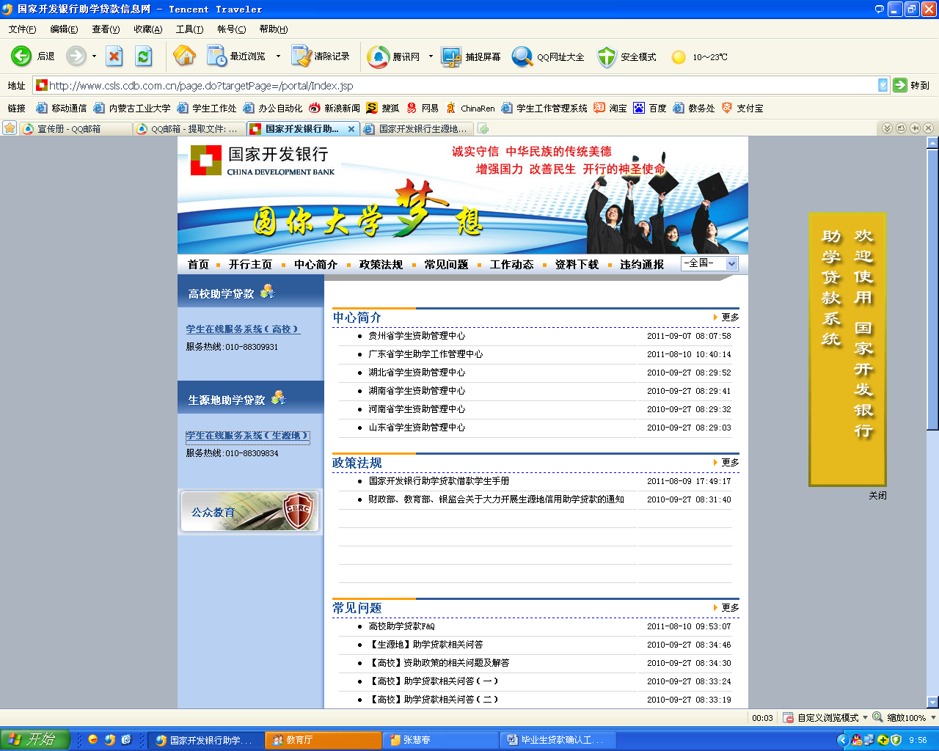
（二）选择用身份证登录，密码为学生本人身份证上的出生年月日。（密码为8位数,例如：19910812）
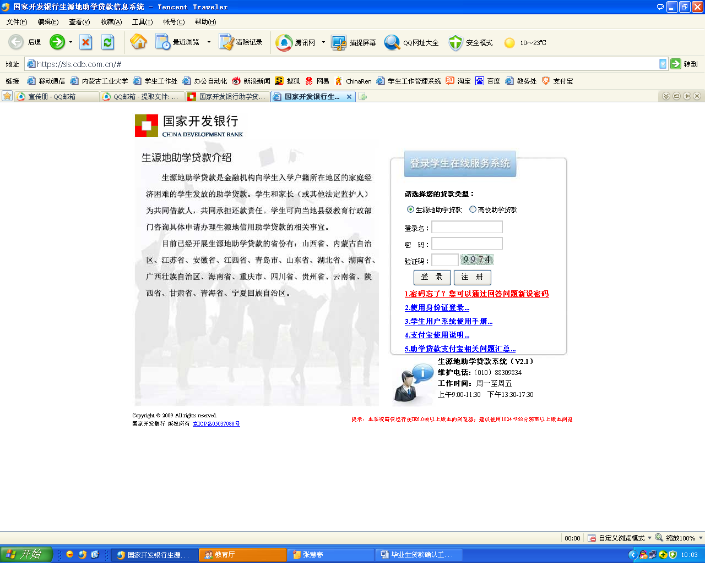

（三）学生填写完善个人信息。在“个人信息变更”界面需完整填写以下内容：通讯信息、就学信息、家庭信息、就业信息、联系人信息并点击提交。
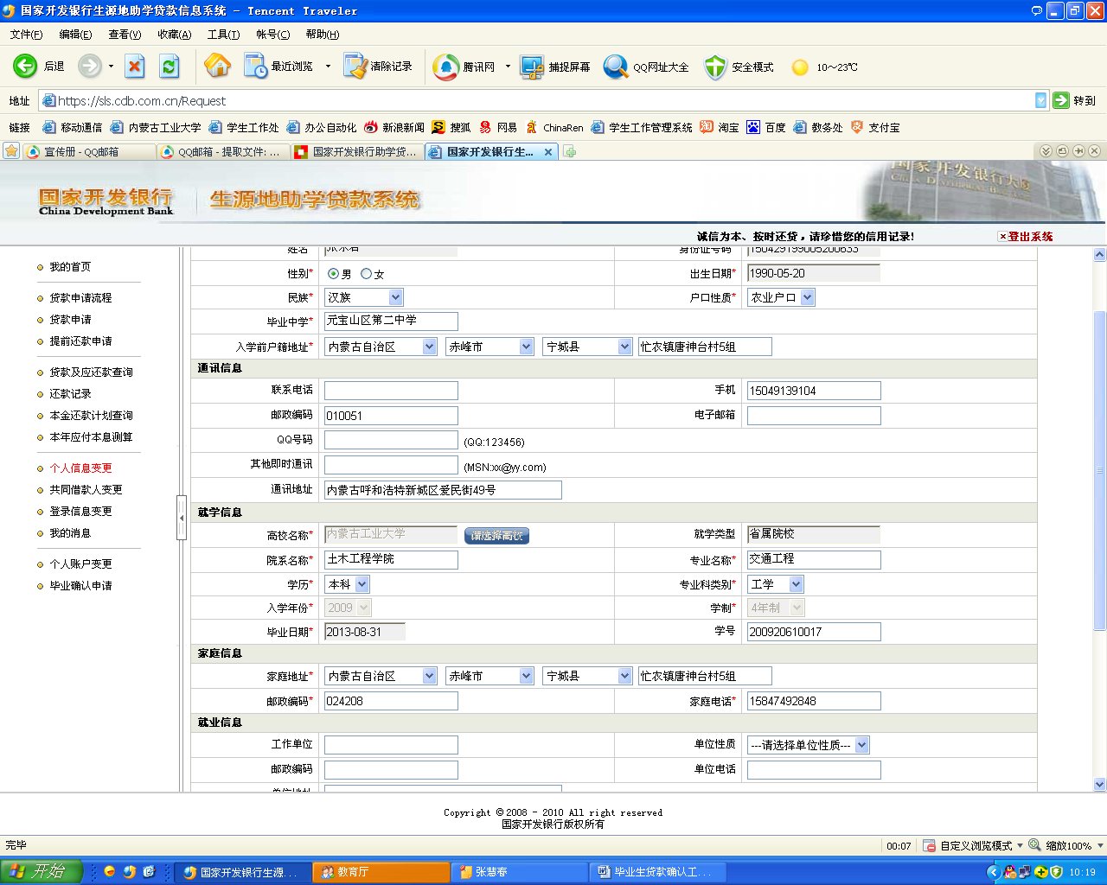
（四）打开“毕业确认申请”界面，在确认已经完整填写相关信息后，提交毕业申请。
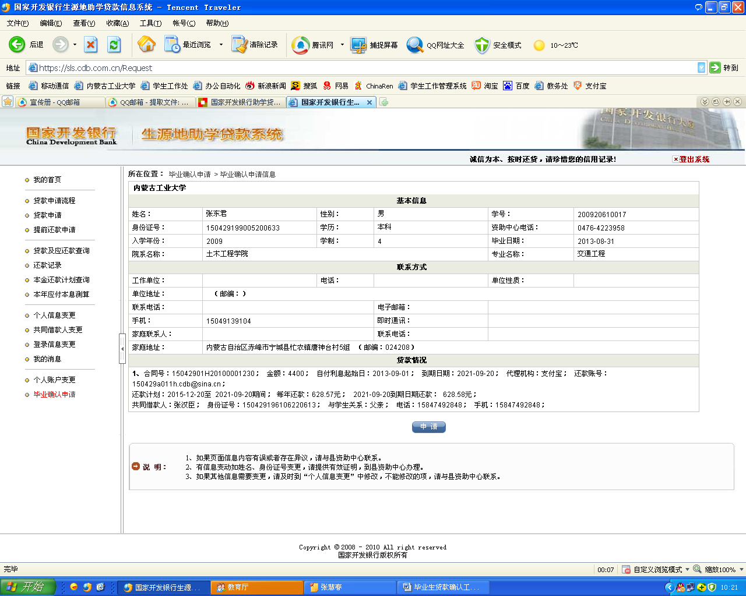
二、学校审核
（一）学生需在6月26日前进行“毕业确认申请”并网上提交，学生处将在“毕业确认”模块中点击学生姓名查看申请毕业确认的学生情况。如学生填写信息详细完整，则在选中序号后单选框后点击界面下方的毕业确认审核。
（二）注意事项：学生完善信息过程中如出现学生毕业年份有误的情况，学生需到教务处开具学籍证明（内容包括：学生姓名、学号、身份证号、入学前户籍所在地、入学年份、学制、毕业年份等基本信息）。学生持证明到生源地县级资助中心办理贷款信息变更手续。
提示：
继续攻读更高学历的借款学生，也要进行毕业确认。学生在拿到录取通知书后要前往县级资助中心办理还款计划变更，以便学生在读书期间可以继续享受财政贴息政策；
若借款学生暂时没有确定工作单位，学生需在确定工作单位后20个工作日内将工作单位、地址、联系方式等相关信息通知高校。

注：2015届贷款毕业生名单可到学生资助网查询（http://211.82.159.57:8081/zzgl/）

